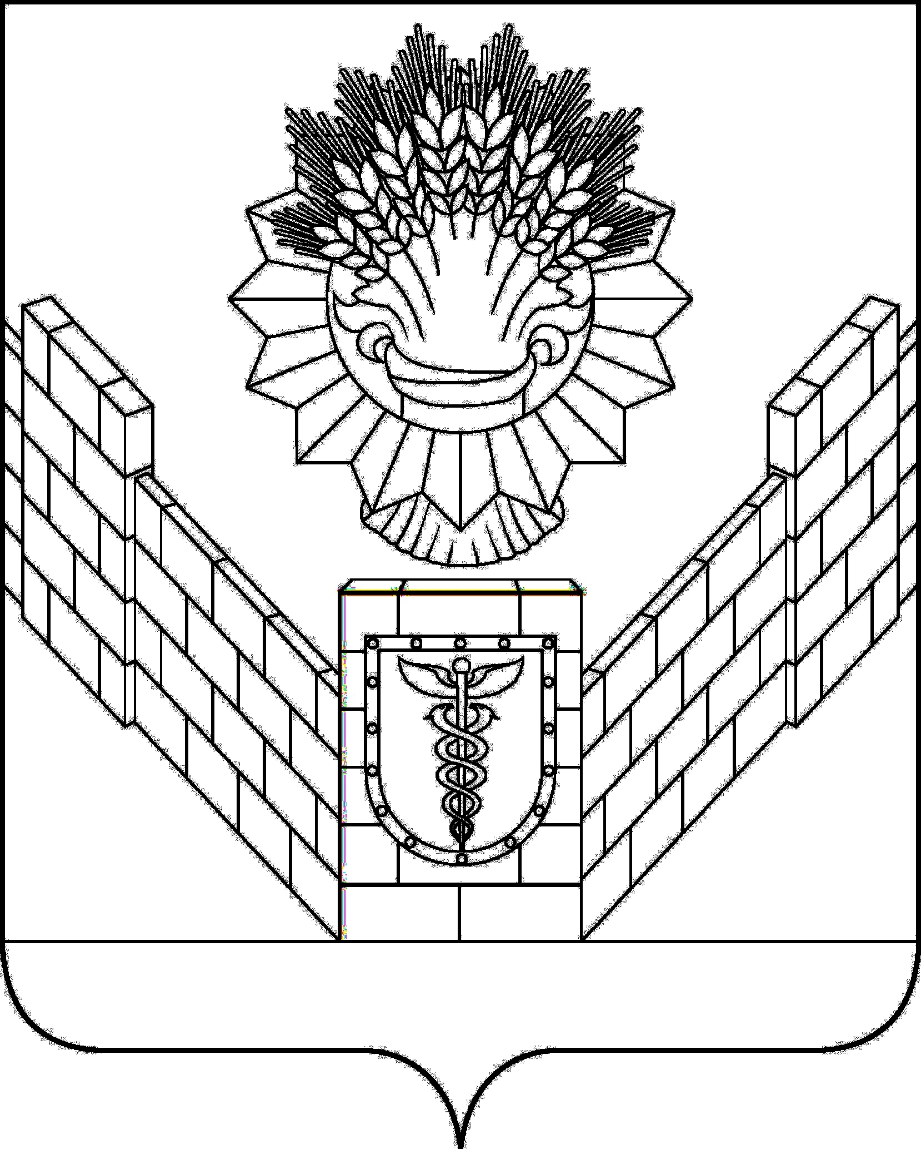

СОВЕТ
ТБИЛИССКОГО СЕЛЬСКОГО ПОСЕЛЕНИЯ
ТБИЛИССКОГО РАЙОНА

РЕШЕНИЕ
от 24 мая 2018 года № 356
ст-ца Тбилисская

Об отмене решения Совета Тбилисского сельского поселения Тбилисского района от 27 апреля 2018 года № 346 «Об утверждении муниципальной программы «Закупка автотранспортных средств, специальной техники и дополнительного оборудования в 2018 году»

В соответствии со ст. 179 Бюджетного кодекса Российской Федерации, Федеральным законом РФ от 6 октября 2003 года № 131-ФЗ «Об общих принципах организации местного самоуправления в Российской Федерации», п. 1.13. постановления администрации Тбилисского сельского поселения Тбилисского района № 203 от 29 мая 2017 года «Об утверждении Порядка разработки и реализации муниципальных программ», руководствуясь статьями 26, 64 устава Тбилисского сельского поселения Тбилисского района, Совет Тбилисского сельского поселения Тбилисского района р е ш и л:
1. Отменить решение Совета Тбилисского сельского поселения Тбилисского района от 27 апреля 2018 года № 346 «Об утверждении муниципальной программы «Закупка автотранспортных средств, специальной техники и дополнительного оборудования в 2018 году».
2. Контроль за исполнением настоящего решения возложить на постоянную комиссию Совета Тбилисского сельского поселения Тбилисского района по строительству, транспорту, связи, благоустройству территории и жилищно-коммунальному хозяйству (Кузнецов).
3. Настоящее решение вступает в силу с момента его подписания.

Председатель Совета
Тбилисского сельского поселения
Тбилисского района В.В. Соломахин

Глава Тбилисского сельского
поселения Тбилисского района В.А. Чвикалов

